🎙️

Creación de un Podcast y Desarrollo de su Página Web
M9 · Disseny d'interfícies web

Alumno/a | Pablo Garrido
Curso | 2 DAW
Módulo | M9 – Disseny d'interfícies web
RA | 4. Integra contingut multimèdia en documents web seleccionant adequadament els elements

1. Introducción

En esta práctica he tenido que hacer dos cosas: grabar un podcast y crear una página web para escucharlo. El podcast lo he editado con Audacity y la web la he hecho con React usando Vite.
El tema que elegí para el podcast es tecnología y desarrollo web, básicamente porque es lo que estudio y me resulta más fácil hablar de eso. Son 3 episodios en total.

Herramientas utilizadas
- Audacity – para grabar y editar el audio
- React + Vite – framework para la web
- VS Code – editor de código
- GitHub – para subir el código

2. Producción del Podcast

2.1 Grabación con Audacity
Abrí Audacity, conecté el micrófono y grabé el audio. Después usé el efecto de Reducción de ruido para quitar el sonido de fondo que había (el ventilador del PC principalmente). También corté los silencios largos y los errores que cometí hablando.

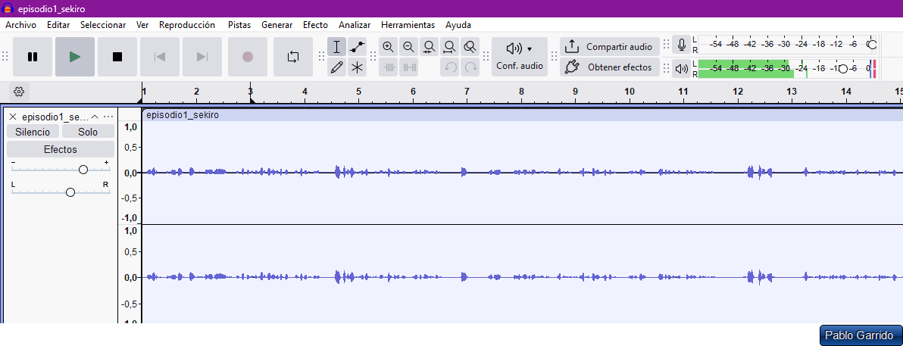

2.2 Música de fondo
Importé una canción libre de derechos (CC0) y la puse debajo de la pista de voz. Bajé el volumen con la barra de ganancia y apliqué Auto Duck para que la música baje sola cuando estoy hablando.

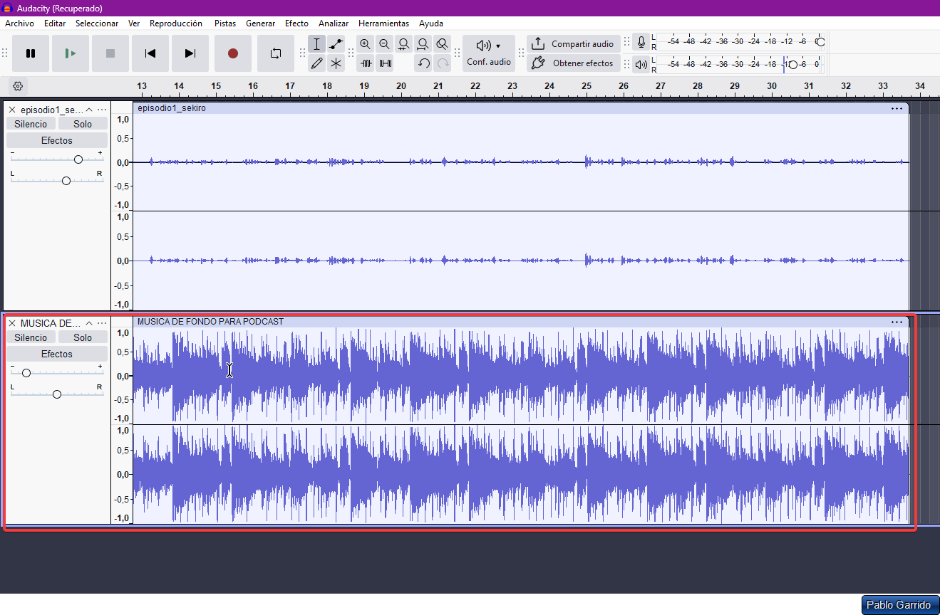

2.3 Exportación
Exporté el audio en MP3 a 160 kbps. También usé FFmpeg para comprobar que el archivo estaba bien.

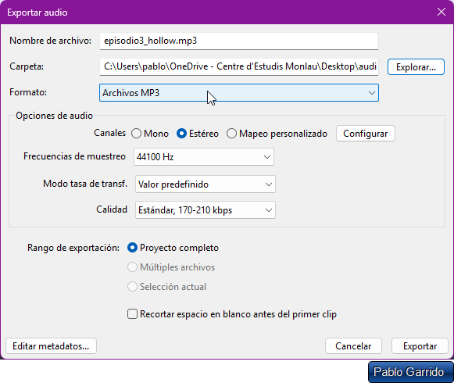

3. Desarrollo de la Página Web

La web tiene tres páginas: Inicio, Episodios y Contacto. La hice con React y está organizada en componentes. Para los estilos usé CSS en línea con variables CSS porque no quería añadir más dependencias al proyecto.

3.1 Página de inicio
En la home aparece una sección hero con el nombre del podcast, una descripción y el reproductor del último episodio. También hay unas estadísticas rápidas (número de episodios, valoración y frecuencia).

[ CAPTURA – Página de inicio en el navegador ]

[ CAPTURA – Reproductor de audio embebido en Home ]

3.2 Página de episodios
Aquí se listan todos los episodios con un componente EpisodeCard que muestra el título, la fecha, la duración y los tags. Cada tarjeta tiene su propio reproductor de audio.

[ CAPTURA – Página de episodios con las cards ]

3.3 Página de contacto
El formulario tiene campos de nombre, email, tipo de mensaje y el texto. Cuando lo envías aparece una pantalla de confirmación. Abajo del formulario puse la información de la licencia Creative Commons.

[ CAPTURA – Formulario de contacto ]

[ CAPTURA – Pantalla de confirmación tras enviar ]

3.4 Reproductor de audio
El reproductor lo hice con un hook personalizado llamado useAudioPlayer que usa useRef para controlar el elemento <audio> de HTML5. La barra de progreso es clickable para saltar a cualquier punto del episodio.

[ CAPTURA – Código del hook useAudioPlayer.js en VS Code ]

3.5 Diseño responsive
La web se adapta a móvil, tablet y escritorio usando CSS Grid y Flexbox. Lo comprobé con las DevTools de Chrome.

[ CAPTURA – Vista móvil de la web en DevTools ]

4. Publicación y Despliegue

Subí el código a GitHub y desplegué la web en Vercel. El proceso fue bastante sencillo, solo tuve que conectar el repositorio y Vercel lo compila solo.

[ CAPTURA – Repositorio en GitHub ]

[ CAPTURA – Web desplegada en el navegador con la URL de Vercel ]

Enlace al repositorio: [ https://github.com/usuario/mi-podcast ]
Enlace a la web: [ https://mi-podcast.vercel.app ]

5. Licencia Creative Commons

Todo el contenido del proyecto (audio, código y textos) está bajo licencia CC BY-NC-SA 4.0. Esto significa que cualquiera puede usar y adaptar el material siempre que ponga la atribución, no lo use comercialmente y lo publique con la misma licencia.

6. Conclusiones

La práctica me ha parecido interesante porque mezcla dos cosas que no suelo hacer juntas: producción de audio y desarrollo web. Lo más complicado fue sincronizar bien la barra de progreso del reproductor con el audio real, tuve que mirar bastante la documentación de la API de HTMLAudioElement.
También me costó un poco el diseño responsive de las tarjetas de episodios, pero al final quedó bien. En general estoy contento con el resultado.
Como mejora futura añadiría un backend real para que el formulario de contacto funcione de verdad y quizás un sistema de comentarios por episodio.

